Proyecto Final – Avance 1: Diagrama de clases
Sistema de Facturación e Inventario Fidecompro (Proyecto 1) · Versión 8
[Nombre completo] · Carné: [número]
Universidad Fidélitas
Programación Cliente-Servidor Concurrente
Profesor: Mario Alberto Vargas Montes
8 de octubre de 2026
Este documento presenta las entidades o clases identificadas para la solución, sus atributos, sus métodos y su relación con otras clases.
El modelo de clases sigue la forma de trabajo vista en las semanas 1 a 5 del curso, en particular la práctica integradora MultiSports de la semana 5:
Tabla 1
Conceptos del curso aplicados en el diseño
Concepto del curso | Dónde se aplica en Fidecompro
Clase abstracta con subclases que sobrescriben un método (semanas 2 y 3) | Producto → Abarrote, Bebida, ArticuloHogar; Persona → Usuario, Cliente
Interface terminada en -able con mostrarInformacion() (semanas 3 y 5) | Mostrable, implementada por personas, productos, facturas y detalles
Polimorfismo: distintos objetos responden distinto al mismo mensaje (semana 3) | Cada tipo de producto responde obtenerPorcentajeImpuesto() a su manera
Atributos static e IDs autoincrementales (semanas 1 y 5) | idAutoIncremental en Producto, Categoria, Cliente y Usuario; Factura.ultimoNumero
Constantes final (semana 1, ejemplo del IVA) | Producto.IVA_GENERAL = 0.13 y Abarrote.IVA_CANASTA_BASICA = 0.01
Composición y agregación con colecciones genéricas (semanas 1 y 5) | Factura contiene sus DetalleFactura; Inventario agrupa Categoria y Categoria agrupa Producto
Colecciones List, Set y Map (HashMap, TreeMap) declaradas por su interface, cada una según su uso (semana 4) | List en detalles, productos y categorías; Set en advertencias; Map en los registros de usuarios, clientes y facturas (tabla «Colecciones» en la sección 2)
Métodos agregarX / editarX / eliminarX / mostrarX por id (semana 5) | Inventario, Categoria, RegistroClientes, RegistroUsuarios, RegistroFacturas
Enumeraciones para catálogos cerrados (semana 1) | Rol, TipoIdentificacion, MetodoPago, EstadoFactura
Comparable y Comparator (semana 4) | Producto implements Comparable<Producto> (orden por nombre) y ComparadorPorExistencias
Excepciones propias y try/catch/finally (semana 4) | StockInsuficienteException, CredencialesInvalidasException, RegistroNoEncontradoException; IOException al escribir la factura
Las clases se organizan en paquetes de un proyecto Maven de NetBeans:
Tabla 2
Paquetes del proyecto
Paquete | Contenido
com.fidecompro.modelo | Entidades, enumeraciones, interface Mostrable y clases que administran colecciones (Inventario, Registro…)
com.fidecompro.excepciones | Excepciones propias del negocio
com.fidecompro.servidor | Servidor de sockets, hilos de atención y servicios (arquitectura prevista, sección 3)
com.fidecompro.datos | Conexión a la base de datos y clases DAO (arquitectura prevista)
com.fidecompro.cliente | Conexión del cliente y ventanas Swing (arquitectura prevista)

1. Diagramas de clases del modelo de dominio
Primero se muestra una vista general en una sola página con las 12 clases principales, sus atributos y métodos más importantes, sus relaciones y una simbología que explica cómo leerlo: cada tipo de relación tiene su color y una palabra sobre la línea (es un, implementa, contiene, agrupa, usa), y la multiplicidad se escribe también en palabras (muchos, uno o más). Después, el detalle completo en dos diagramas para que se lea con claridad. Todos los diagramas de clases se entregan también en draw.io para editarlos (Avance1_Diagrama_de_Clases_Simplificado_v6.drawio y Avance1_Diagrama_de_Clases_v5.drawio).

Vista general del modelo de dominio
Figura 1
Diagrama de clases simplificado con simbología
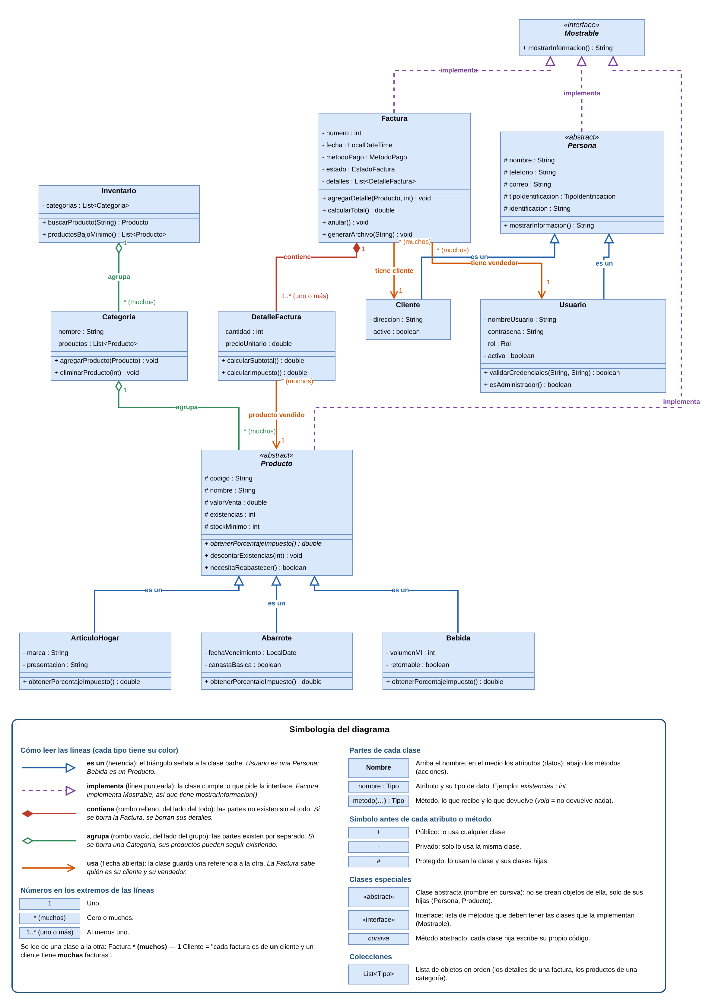

Detalle del modelo de dominio
El primer diagrama detallado cubre el inventario, los tipos de producto y las excepciones; el segundo, las personas y la facturación.
Figura 2
Diagrama de clases: inventario, tipos de producto y excepciones
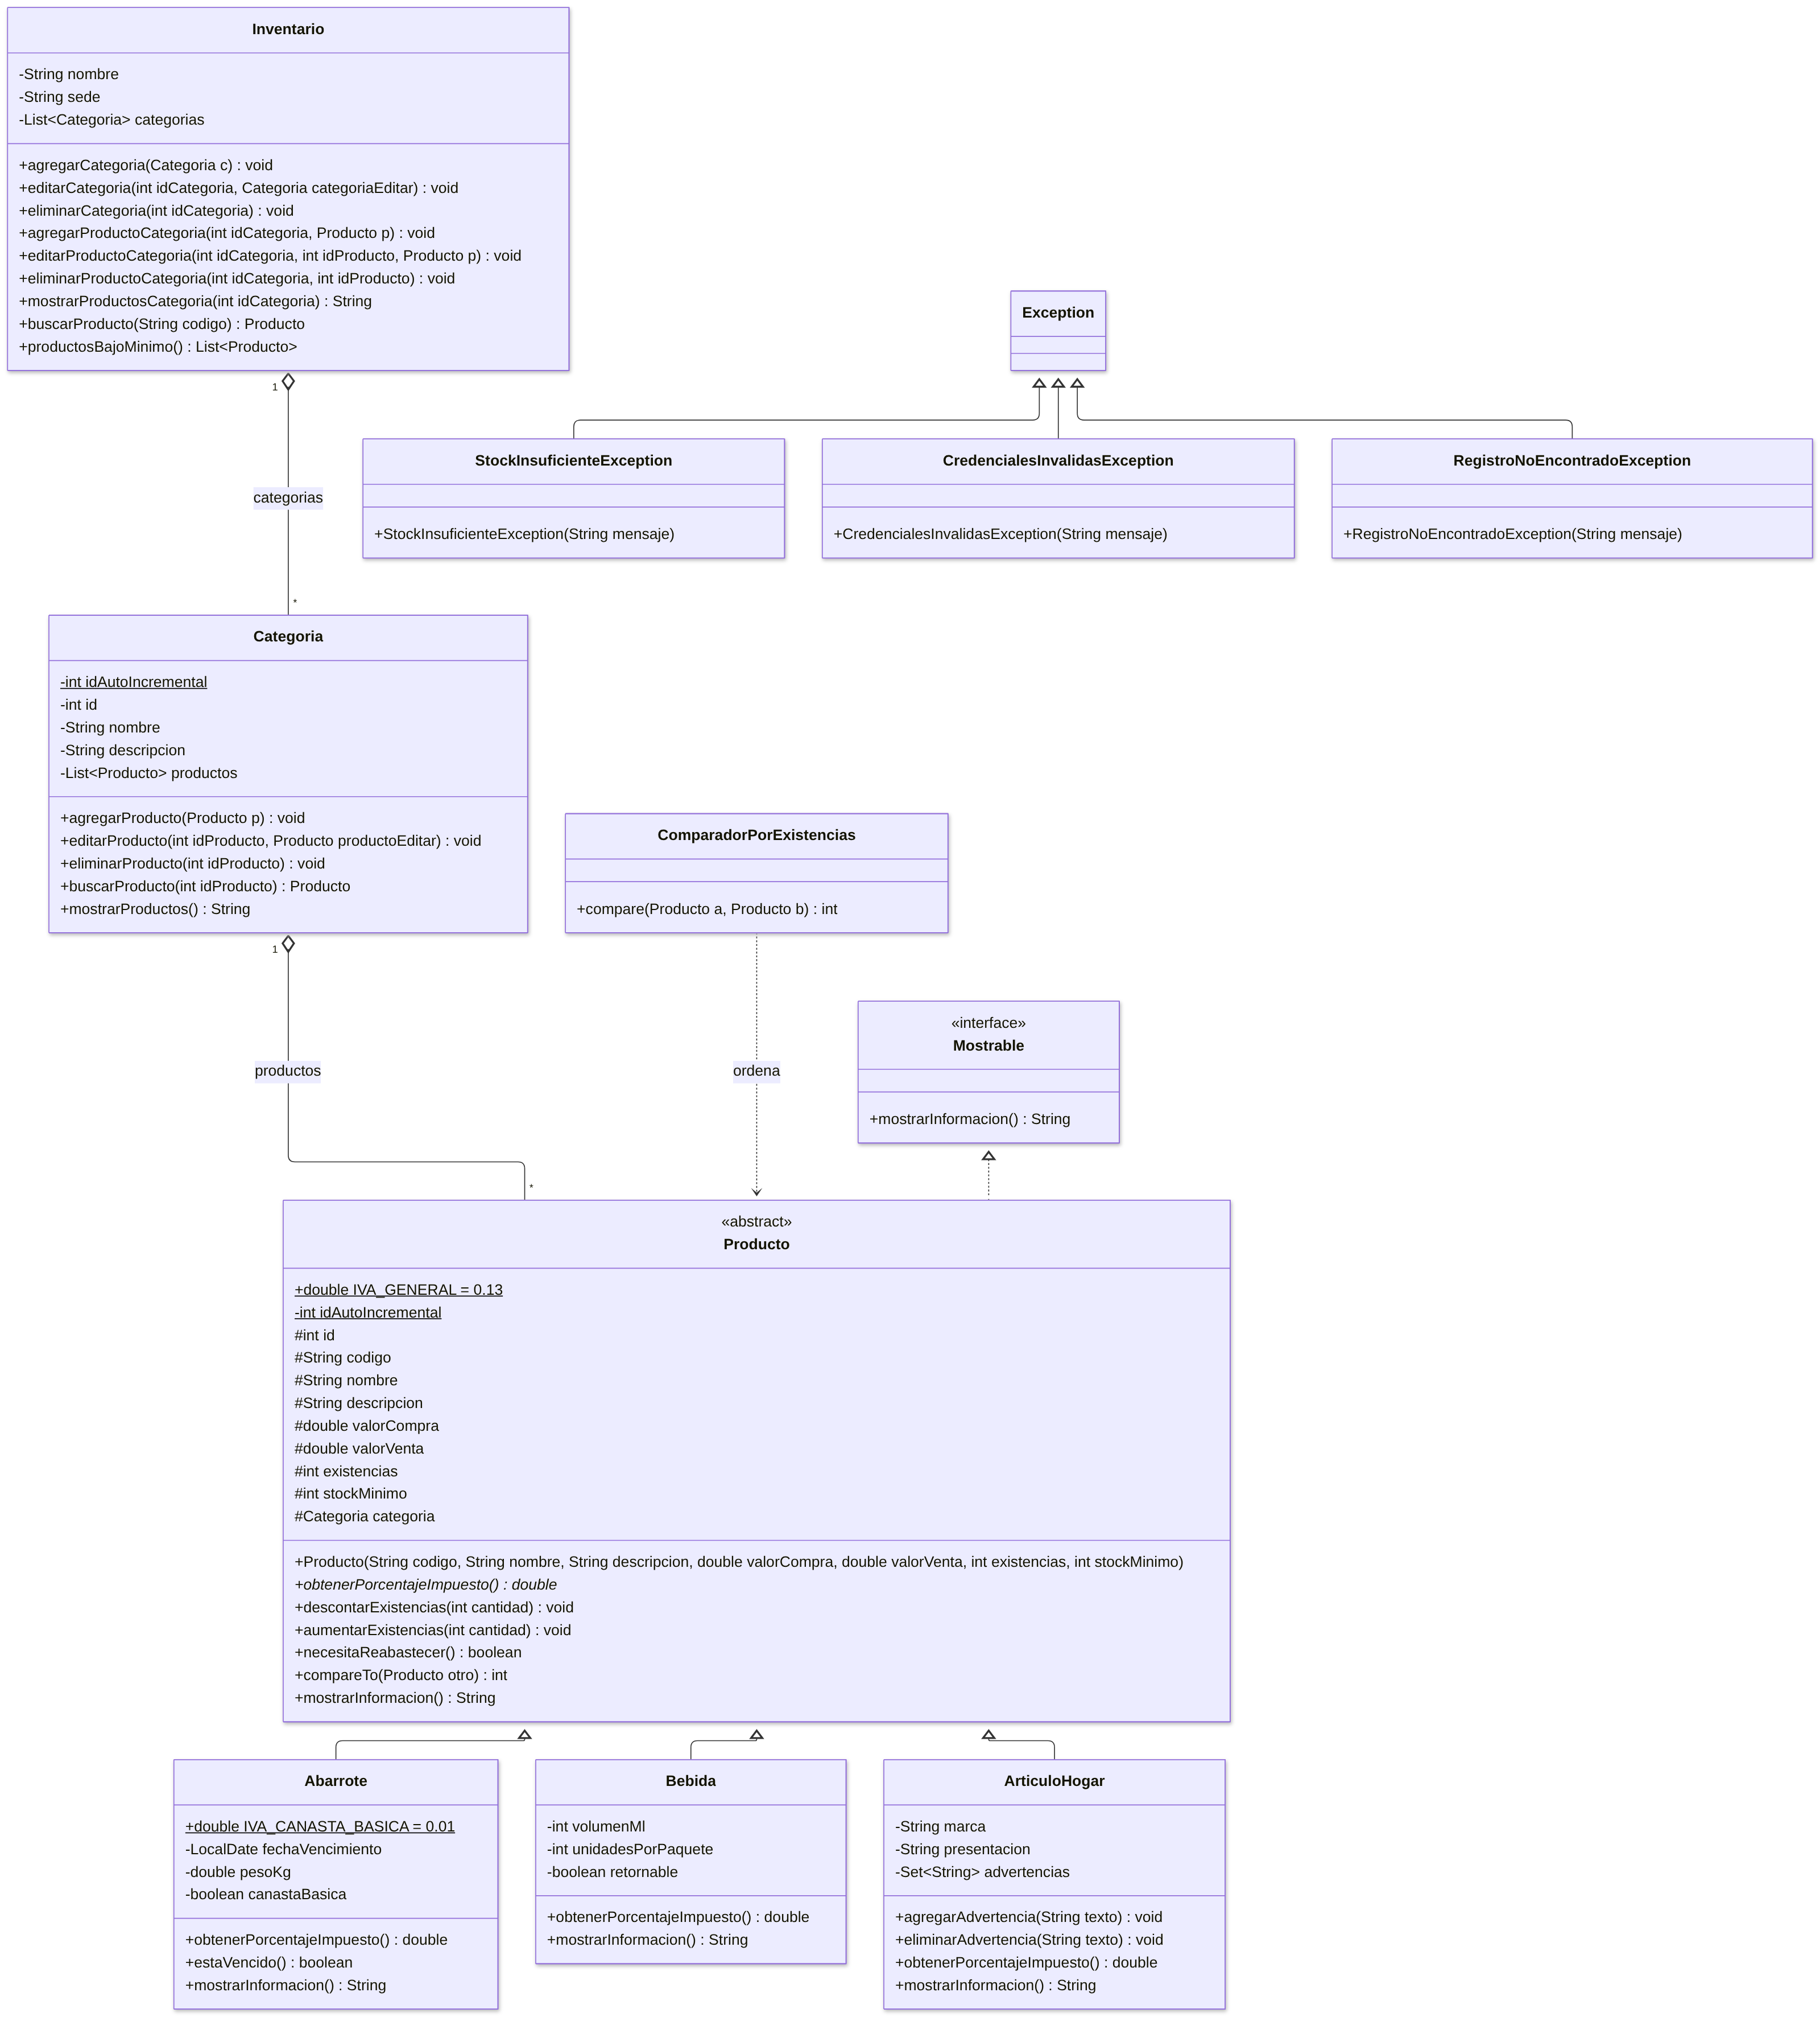
Figura 3
Diagrama de clases: personas y facturación
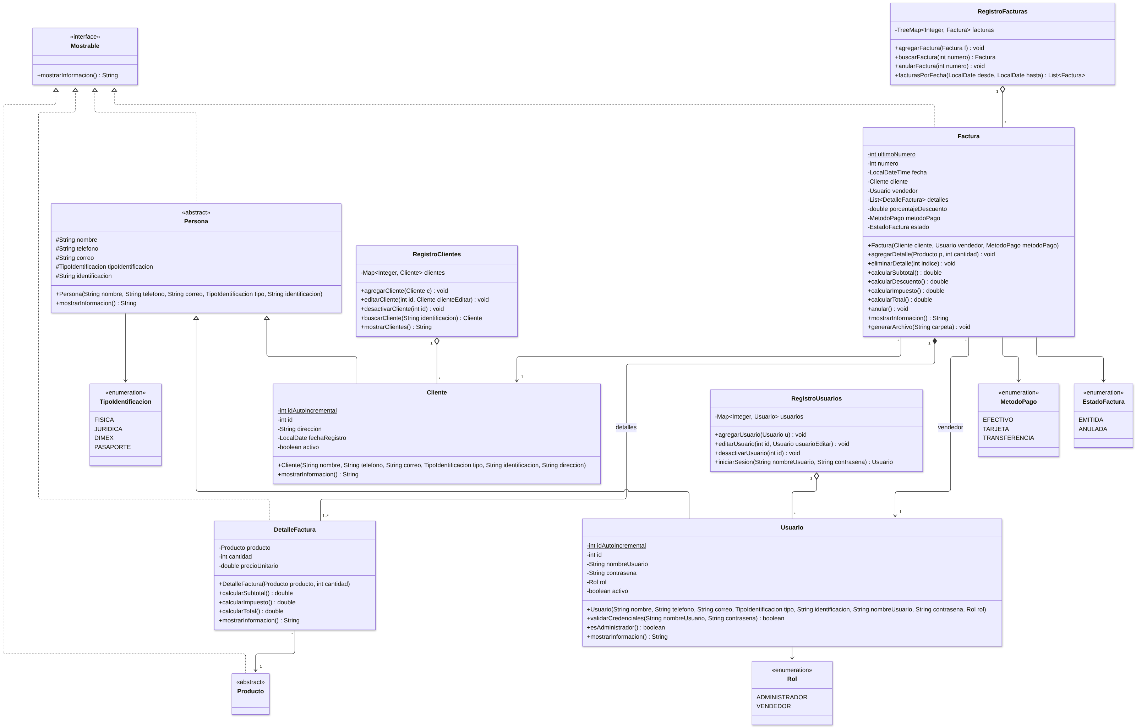

2. Descripción de las clases del dominio
Todas las clases tienen constructor con sus campos, getters y setters. En las tablas se listan solo los métodos con lógica propia.

Mostrable (interface)
Contrato que obliga a cada objeto a describirse a sí mismo como texto. Se usa para listar en pantalla y para armar la factura física.
Tabla 3
Métodos de la interface Mostrable
Método | Descripción
mostrarInformacion(): String | Devuelve la información del objeto lista para mostrar o imprimir

Persona (abstracta)
Datos comunes de quien usa el sistema y de a quien se le vende. No se instancia directamente. Implementa Mostrable.
Tabla 4
Atributos de la clase Persona
Atributo | Tipo | Descripción
nombre | String | Nombre completo o razón social
telefono | String | Teléfono de contacto
correo | String | Correo electrónico
tipoIdentificacion | TipoIdentificacion | Física, jurídica, DIMEX o pasaporte
identificacion | String | Número de cédula o documento (único entre los usuarios y entre los clientes)
Relaciones: superclase de Usuario y Cliente (herencia jerárquica).

Usuario (extends Persona)
Persona que ingresa al sistema: vendedor o administrador.
Tabla 5
Atributos de la clase Usuario
Atributo | Tipo | Descripción
idAutoIncremental | static int | Contador de la clase para asignar el siguiente id
id | int | Identificador asignado en el constructor
nombreUsuario | String | Nombre con el que inicia sesión (único)
contrasena | String | Contraseña de acceso
rol | Rol | ADMINISTRADOR o VENDEDOR
activo | boolean | Un usuario inactivo no puede ingresar

Tabla 6
Métodos de la clase Usuario
Método | Descripción
validarCredenciales(String, String): boolean | Compara usuario y contraseña con los suyos y revisa que esté activo
esAdministrador(): boolean | Indica si puede entrar a los módulos restringidos
mostrarInformacion(): String | Sobrescribe el de Persona agregando usuario y rol
Relaciones: emite muchas Factura (1 a *); lo administra RegistroUsuarios.

Cliente (extends Persona)
Comercio o persona a quien Fidecompro le vende.
Tabla 7
Atributos de la clase Cliente
Atributo | Tipo | Descripción
idAutoIncremental | static int | Contador de la clase
id | int | Identificador
direccion | String | Dirección de entrega
fechaRegistro | LocalDate | Fecha en que se creó el registro
activo | boolean | Los clientes inactivos no aparecen al facturar

Tabla 8
Métodos de la clase Cliente
Método | Descripción
mostrarInformacion(): String | Sobrescribe el de Persona agregando id y dirección
Relaciones: tiene muchas Factura (1 a *); lo administra RegistroClientes.

Producto (abstracta)
Representa cualquier artículo que vende la cadena. Como el enunciado indica que Fidecompro maneja varios tipos de productos, cada tipo es una subclase, igual que Pelota, Bate y EquipoDeAnotacion en la práctica MultiSports. Implementa Mostrable y Comparable<Producto>.
Tabla 9
Atributos de la clase Producto
Atributo | Tipo | Descripción
IVA_GENERAL | static final double | Constante 0.13 (tarifa general del IVA)
idAutoIncremental | static int | Contador de la clase
id | int | Identificador
codigo | String | Código interno único (p. ej. ABR-0012)
nombre, descripcion | String | Datos descriptivos
valorCompra | double | Costo al que Fidecompro compra el producto
valorVenta | double | Precio de venta sin impuesto
existencias | int | Unidades disponibles
stockMinimo | int | Nivel a partir del cual se alerta reabastecer
categoria | Categoria | Categoría a la que pertenece

Tabla 10
Métodos de la clase Producto
Método | Descripción
obtenerPorcentajeImpuesto(): double | Abstracto. Cada tipo de producto define su impuesto (polimorfismo)
descontarExistencias(int): void | Resta unidades; lanza StockInsuficienteException si no alcanzan
aumentarExistencias(int): void | Suma unidades (compras, ajustes o facturas anuladas)
necesitaReabastecer(): boolean | existencias <= stockMinimo
compareTo(Producto): int | Orden natural por nombre, para listar el catálogo con Collections.sort
mostrarInformacion(): String | Código, nombre, precio y existencias
Relaciones: superclase de Abarrote, Bebida y ArticuloHogar; agregado en Categoria (* a 1); referenciado por DetalleFactura.

Abarrote, Bebida y ArticuloHogar (extends Producto)
Tabla 11
Subclases de Producto
Subclase | Atributos propios | Impuesto (obtenerPorcentajeImpuesto) | Métodos propios
Abarrote (arroz, frijoles, aceite, café…) | fechaVencimiento: LocalDate, pesoKg: double, canastaBasica: boolean; constante IVA_CANASTA_BASICA = 0.01 | 1 % si es canasta básica, si no IVA_GENERAL | estaVencido(): boolean
Bebida (refrescos, jugos, agua) | volumenMl: int, unidadesPorPaquete: int, retornable: boolean | IVA_GENERAL | —
ArticuloHogar (limpieza e higiene) | marca: String, presentacion: String, advertencias: Set<String> (sin repetidas) | IVA_GENERAL | agregarAdvertencia(String), eliminarAdvertencia(String)
Las tres sobrescriben mostrarInformacion() llamando a super.mostrarInformacion() y agregando sus datos propios.

Categoria
Agrupa productos para ordenar el catálogo (Abarrotes, Bebidas, Limpieza, Higiene…), igual que en MultiSports.
Tabla 12
Atributos de la clase Categoria
Atributo | Tipo | Descripción
idAutoIncremental | static int | Contador de la clase
id | int | Identificador
nombre, descripcion | String | Datos de la categoría
productos | List<Producto> | Productos de la categoría, en orden

Tabla 13
Métodos de la clase Categoria
Método | Descripción
agregarProducto(Producto): void | Agrega un producto y le asigna esta categoría
editarProducto(int idProducto, Producto): void | Reemplaza los datos del producto con ese id
eliminarProducto(int idProducto): void | Quita el producto; lanza RegistroNoEncontradoException si no existe
buscarProducto(int idProducto): Producto | Busca por id
mostrarProductos(): String | Une el mostrarInformacion() de cada producto
Relaciones: agregación con Producto (1 a *); agregada en Inventario.

Inventario
Punto central del catálogo de una sede.
Tabla 14
Atributos de la clase Inventario
Atributo | Tipo | Descripción
nombre | String | Nombre del inventario
sede | String | Sucursal de Fidecompro
categorias | List<Categoria> | Categorías registradas

Tabla 15
Métodos de la clase Inventario
Método | Descripción
agregarCategoria / editarCategoria / eliminarCategoria | CRUD de categorías por id
agregarProductoCategoria(int idCategoria, Producto) | Agrega un producto en la categoría indicada
editarProductoCategoria / eliminarProductoCategoria | Edita o elimina un producto dentro de una categoría
mostrarProductosCategoria(int idCategoria): String | Lista los productos de una categoría
buscarProducto(String codigo): Producto | Busca en todas las categorías; se usa al facturar
productosBajoMinimo(): List<Producto> | Productos con necesitaReabastecer(), ordenados con ComparadorPorExistencias

ComparadorPorExistencias (implements Comparator<Producto>)
Orden alterno al natural: de menos a más existencias, para mostrar primero lo que urge reabastecer.

Factura
Documento de venta emitido a un cliente. Implementa Mostrable.
Tabla 16
Atributos de la clase Factura
Atributo | Tipo | Descripción
ultimoNumero | static int | Último consecutivo usado (como Factura.ultimoNumero en el ejemplo de la semana 1)
numero | int | Consecutivo de esta factura (se muestra como FC-000123)
fecha | LocalDateTime | Fecha y hora de emisión
cliente | Cliente | A quién se factura
vendedor | Usuario | Quién la emite
detalles | List<DetalleFactura> | Líneas de la factura, en el orden en que se agregan
porcentajeDescuento | double | Descuento aplicado al subtotal
metodoPago | MetodoPago | Efectivo, tarjeta o transferencia
estado | EstadoFactura | EMITIDA o ANULADA

Tabla 17
Métodos de la clase Factura
Método | Descripción
agregarDetalle(Producto, int): void | Crea la línea; si el producto ya está, suma la cantidad. Lanza StockInsuficienteException
eliminarDetalle(int): void | Quita una línea
calcularSubtotal / calcularDescuento / calcularImpuesto / calcularTotal | Recorren detalles y suman; el impuesto de cada línea lo da su producto (polimorfismo)
anular(): void | Cambia el estado a ANULADA
mostrarInformacion(): String | Arma el desglose completo de la factura como texto
generarArchivo(String carpeta): void | Escribe mostrarInformacion() en FC-000123.txt con FileWriter, manejando IOException con try/catch/finally
Relaciones: composición con DetalleFactura (1 a 1..*): las líneas no existen sin su factura. Asociación con Cliente y Usuario (* a 1). La administra RegistroFacturas.

DetalleFactura
Línea de una factura. Implementa Mostrable.
Tabla 18
Atributos de la clase DetalleFactura
Atributo | Tipo | Descripción
producto | Producto | Producto vendido
cantidad | int | Unidades
precioUnitario | double | Copia del valorVenta al momento de la venta, para conservar el histórico

Tabla 19
Métodos de la clase DetalleFactura
Método | Descripción
calcularSubtotal(): double | cantidad × precioUnitario
calcularImpuesto(): double | subtotal × producto.obtenerPorcentajeImpuesto()
calcularTotal(): double | Subtotal más impuesto
mostrarInformacion(): String | Una línea del desglose: cantidad, descripción, precio y total

RegistroUsuarios, RegistroClientes y RegistroFacturas
Clases que administran las colecciones, con el mismo patrón de Inventario. Usuarios y clientes se guardan en un Map cuya clave es su id, y las facturas en un TreeMap cuya clave es el número, así buscar, editar o eliminar no necesita recorrer toda la colección.
Tabla 20
Clases de registro
Clase | Atributo | Métodos
RegistroUsuarios | usuarios: Map<Integer, Usuario> (clave: id) | agregarUsuario, editarUsuario, eliminarUsuario, desactivarUsuario, iniciarSesion(nombreUsuario, contrasena) que devuelve el Usuario o lanza CredencialesInvalidasException
RegistroClientes | clientes: Map<Integer, Cliente> (clave: id) | agregarCliente (rechaza identificaciones repetidas), editarCliente, eliminarCliente, desactivarCliente, buscarCliente(identificacion), mostrarClientes
RegistroFacturas | facturas: TreeMap<Integer, Factura> (clave: número, ordenadas) | agregarFactura, buscarFactura(numero), anularFactura(numero) (devuelve las existencias al inventario), facturasPorFecha(desde, hasta), tieneFacturasCliente(idCliente) y tieneFacturasUsuario(idUsuario) (se consultan antes de eliminar)

Excepciones propias (extends Exception)
Tabla 21
Excepciones propias
Excepción | Cuándo se lanza
StockInsuficienteException | Se intenta facturar o descontar más unidades de las que hay
CredencialesInvalidasException | Usuario o contraseña incorrectos, o usuario inactivo
RegistroNoEncontradoException | Se busca, edita o elimina un id o identificación que no existe

Enumeraciones
- Rol: ADMINISTRADOR, VENDEDOR.
- TipoIdentificacion: FISICA, JURIDICA, DIMEX, PASAPORTE.
- MetodoPago: EFECTIVO, TARJETA, TRANSFERENCIA.
- EstadoFactura: EMITIDA, ANULADA.

Colecciones: cuál se usa y por qué
Como en los ejemplos de colecciones del profesor (semana 4), no todo se guarda en una lista: cada colección se elige según lo que se necesita (orden, duplicados o búsqueda por clave). Las variables se declaran por su interface y se crean con una implementación, igual que List<String> lista = new ArrayList<>() en EjemploList, por ejemplo List<DetalleFactura> detalles = new ArrayList<>() o Map<Integer, Cliente> clientes = new HashMap<>(). Todas son genéricas, como en EjemploColeccionGenerica: así no se necesita conversión de tipo (cast) al sacar un elemento, que es el problema que muestra EjemploColeccionNoGenerica.
Tabla 22
Colecciones utilizadas y por qué
Colección | Dónde se usa | Por qué | Ejemplo del curso
List (ArrayList) | Factura.detalles | Las líneas se muestran en el orden en que se agregan y se quitan por posición (eliminarDetalle(indice)) | EjemploList: mantiene el orden de inserción y permite get y remove por índice
List (ArrayList) | Categoria.productos, Inventario.categorias y los resultados de listarProductos(), productosBajoMinimo() y facturasPorFecha() | Se recorren y se muestran en orden, y se ordenan con Collections.sort usando Comparable (por nombre) o Comparator (por existencias) | EjemploList y EjemploCollection (recorrido con for mejorado)
Set (HashSet) | ArticuloHogar.advertencias | Una advertencia no debe salir dos veces en el producto; el Set no acepta elementos repetidos | EjemploSet: HashSet ignora el elemento duplicado
Map (HashMap) | RegistroUsuarios.usuarios, RegistroClientes.clientes | El CRUD es por id: get(id), put(id, …) y remove(id) llegan directo al registro sin recorrer la colección, y no puede haber dos con el mismo id (igual que la llave primaria en la base de datos) | EjemploMap: pares clave-valor con put, get, containsKey y remove
TreeMap | RegistroFacturas.facturas | Se busca la factura por su número y, además, el TreeMap las mantiene ordenadas por número: el historial sale en orden y firstKey()/lastKey() dan la primera y la última | EjemploTreeMap: claves ordenadas, primera y última entrada y rangos con subMap
CopyOnWriteArrayList | ServidorFacturacion.clientesConectados | Varios hilos agregan y quitan clientes conectados mientras la ventana del servidor recorre la lista; esta lista es segura para hilos | No está en los ejemplos: corresponde a hilos, que el curso verá más adelante
En el servidor, cuando varios hilos ManejadorCliente usen los mismos registros a la vez, los HashMap se crean como ConcurrentHashMap o se protegen con métodos synchronized, como ya se hace en agregarFactura y anularFactura.

3. Diagrama de clases cliente-servidor
Este diagrama es la arquitectura prevista para los siguientes avances, cuando el curso cubra hilos, sockets, pantallas JFrame y bases de datos. Muestra las clases que harán funcionar la aplicación en red y de forma concurrente sobre el modelo de la sección 1: las ventanas del cliente y del servidor, la conexión por sockets, el servidor con sus hilos, los servicios y el acceso a datos. La enumeración TipoOperacion incluye las cuatro operaciones del CRUD de cada entidad.
Figura 4
Diagrama de clases cliente-servidor
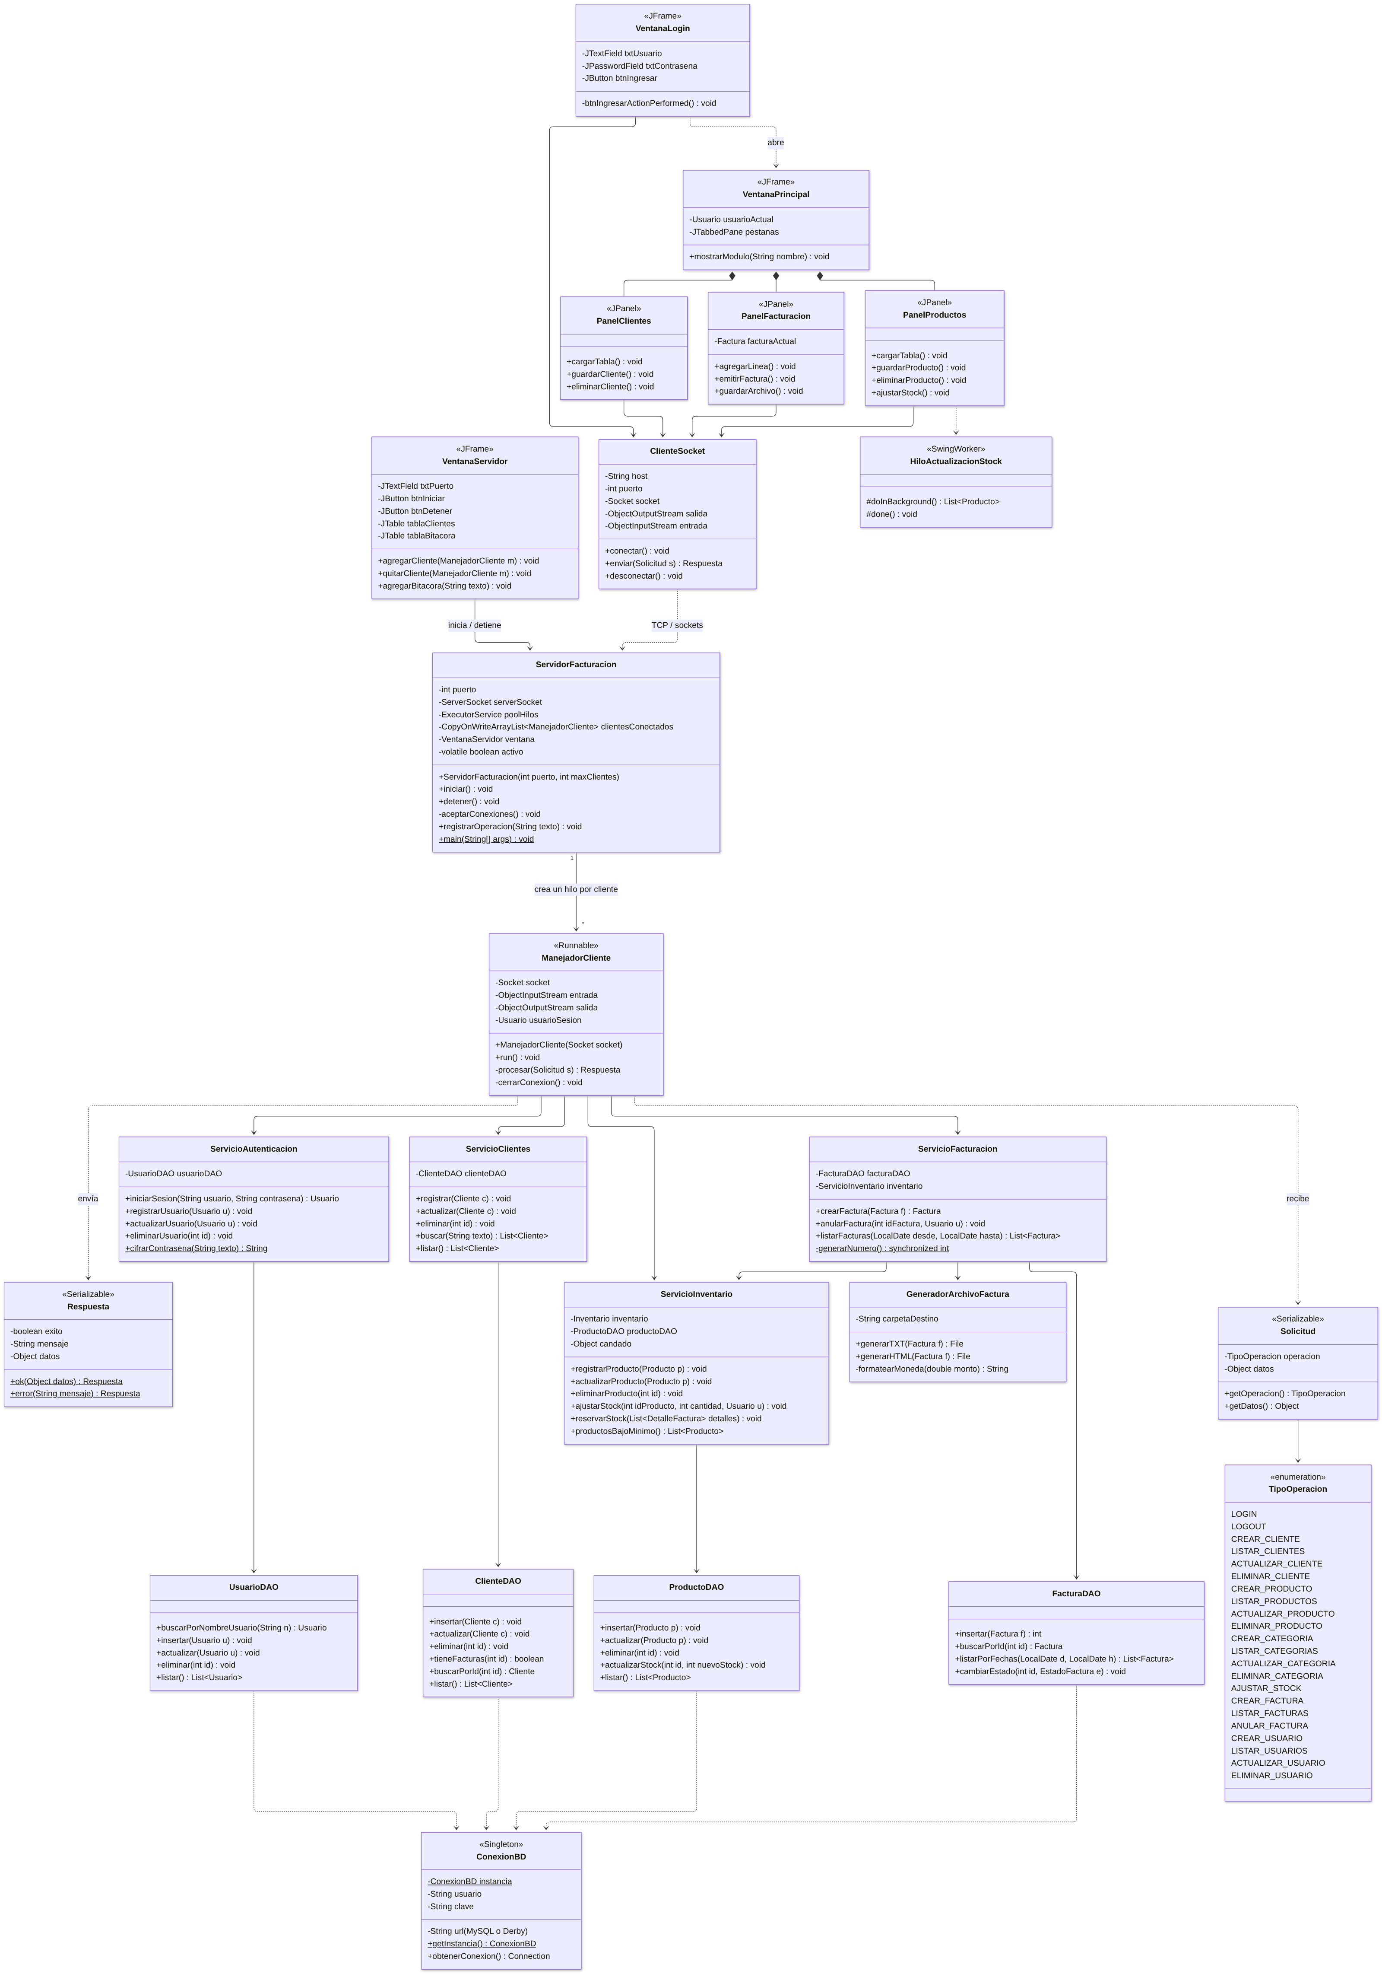

4. Descripción de las clases cliente-servidor
Tabla 23
Clases cliente-servidor
Clase | Responsabilidad | Métodos principales | Relaciones
VentanaServidor (JFrame) | Pantalla del servidor: puerto, botones Iniciar y Detener, tabla de clientes conectados y bitácora de operaciones | agregarCliente(), quitarCliente(), agregarBitacora() | Inicia y detiene ServidorFacturacion
ServidorFacturacion | Abre un ServerSocket en el puerto 5000 y acepta conexiones; cada conexión se entrega a un pool de hilos (ExecutorService). Lleva los clientes conectados en una CopyOnWriteArrayList (segura para hilos) y avisa a la ventana de cada operación | iniciar(), detener(), aceptarConexiones(), registrarOperacion(), main() | Crea muchos ManejadorCliente (1 a *)
ManejadorCliente (implementa Runnable) | Atiende a un cliente conectado en su propio hilo: lee Solicitud, llama al servicio correspondiente y responde con Respuesta. Guarda el usuario de la sesión para validar permisos | run(), procesar(Solicitud), cerrarConexion() | Usa los cuatro servicios
Solicitud / Respuesta | Objetos serializables que viajan por el socket. La solicitud indica la operación (TipoOperacion) y los datos; la respuesta indica éxito, mensaje y datos | getOperacion(), ok(), error() | Solicitud usa TipoOperacion
ServicioAutenticacion | Valida credenciales, bloquea usuarios inactivos y registra usuarios nuevos | iniciarSesion(), registrarUsuario(), actualizarUsuario(), eliminarUsuario(), cifrarContrasena() | Usa UsuarioDAO
ServicioClientes | Reglas de negocio de clientes (identificación única, campos obligatorios, no eliminar clientes con facturas) | registrar(), actualizar(), eliminar(), buscar(), listar() | Usa ClienteDAO
ServicioInventario | Catálogo y stock. Sección crítica: reservarStock() y ajustarStock() se sincronizan sobre un mismo candado para que dos hilos no descuenten el mismo producto a la vez | registrarProducto(), actualizarProducto(), eliminarProducto(), ajustarStock(), reservarStock(), productosBajoMinimo() | Usa Inventario y ProductoDAO
ServicioFacturacion | Arma y guarda la factura, reserva el stock, asigna el consecutivo de Factura en un método synchronized y genera el archivo | crearFactura(), anularFactura(), listarFacturas() | Usa ServicioInventario, FacturaDAO, GeneradorArchivoFactura
GeneradorArchivoFactura | Escribe la factura física con su desglose en .txt o .html usando FileWriter/PrintWriter | generarTXT(), generarHTML() | Usado por ServicioFacturacion
ConexionBD (Singleton) | Centraliza la URL y credenciales de la base de datos (MySQL, o Derby si se cambia la URL) y entrega conexiones JDBC | getInstancia(), obtenerConexion() | Usada por todos los DAO
UsuarioDAO, ClienteDAO, ProductoDAO, FacturaDAO | Ejecutan las sentencias SQL (PreparedStatement) de cada entidad | insertar(), listar(), buscarPorId(), actualizar(), eliminar() (CRUD) | Dependen de ConexionBD
ClienteSocket | Del lado del cliente: abre el socket hacia el servidor y envía/recibe objetos | conectar(), enviar(Solicitud), desconectar() | Usado por todas las ventanas
VentanaLogin (JFrame) | Pide usuario y contraseña; si son válidos abre la ventana principal | btnIngresarActionPerformed() | Abre VentanaPrincipal
VentanaPrincipal (JFrame) | Menú y pestañas de los módulos; oculta los módulos de administrador a los vendedores | mostrarModulo() | Contiene los paneles
PanelClientes, PanelProductos, PanelFacturacion (JPanel) | Pantallas de cada módulo | cargarTabla(), guardar…(), eliminar…(), emitirFactura() | Usan ClienteSocket
HiloActualizacionStock (SwingWorker) | Refresca la tabla de inventario en segundo plano sin congelar la interfaz | doInBackground(), done() | Usado por PanelProductos

